雲林縣馬光國民小學全民國防教育紀錄
名 稱：全民國防教育 | 地 點： 學生活動中心
活動日期：99.5.6 | 參加對象：全體師生
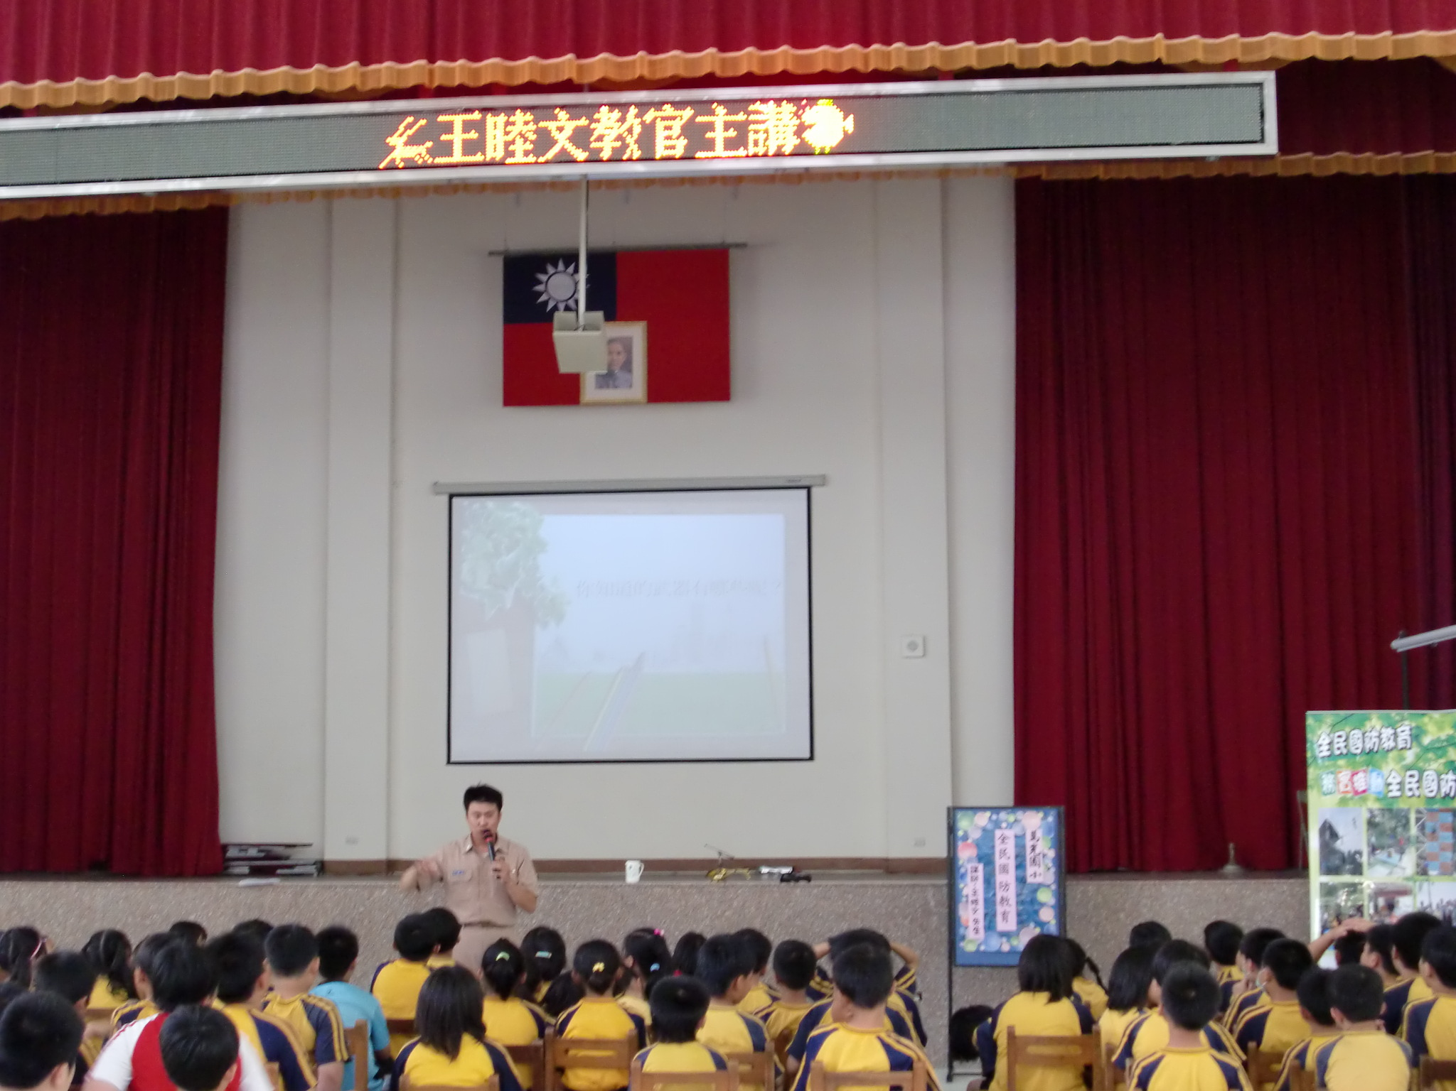
相片說明：歡迎王睦文教官蒞臨本校宣導。
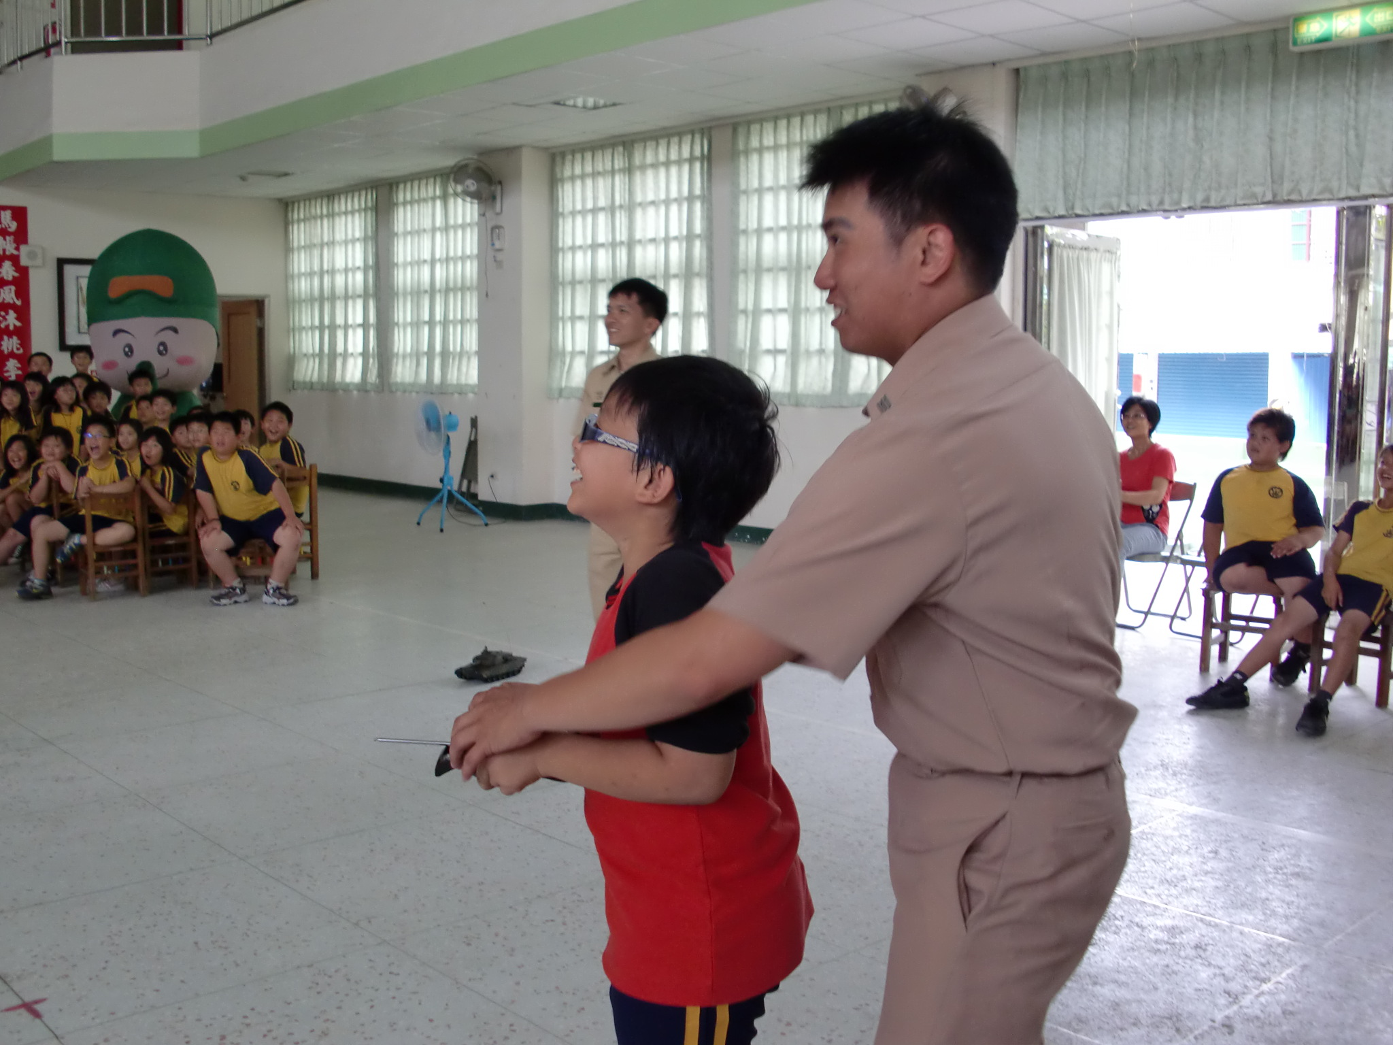
相片說明：直升機起飛了。

